附件1
《曲靖中心城区QL-14、QL-15、QL-28单元国土空间详细规划》编制过程说明

《曲靖中心城区QL-14、QL-15、QL-28单元国土空间详细规划》编制自2023年7月启动前期研究工作以来，历时18个月，编制过程中经历了与各部门详细对接等过程，2023年9月进入成果审查程序，主要编制过程说明如下。
一、规划启动工作
2023年7月1日，云南麒麟产业园区管理委员会组织竞争性谈判，并确定曲靖市靖和规划技术服务中心中标并承担主要编制任务，负责本项目编制工作，并同步开展相关前期研究工作。
二、规划方案研究阶段
在招标选定编制单位后，编制单位对现场进行多次踏勘，并与交通、林业、水务、住建等各部门充分对接。方案编制研究阶段，面临基础地形图老旧，土地权属、出让条件、审批情况等内容未形成一张底图，现状水文资料部分缺失的实际困难。2023年7月，多次至麒麟区规划分局对接土地基础情况，并组织规划范围的水文资料补测和基础资料校正，为编制科学可实施的规划成果奠定了基础。
初步规划方案形成后，多次与市自然资源和规划局相关科室、麒麟区规划分局相关科室进行汇报沟通。
2020年8月6日，麒麟区自然资源局组织召开详规方案对接会，规划方案征求区级主要领导、相关部门的意见。规划编制单位对本项目进行了进一步修改完善。同时，面临地形地貌崎岖、水系现状情况复杂的实际困难，编制单位再次对现场进行补充调研，理清现状地形地貌，为编制科学可实施的规划成果奠定了基础。
三、成果阶段
2023年9月7日，详规成果通过市级专家评审会，专家组一致同意详规修改后通过评审并在功能定位、用地布局、城市设计、基础设施等方面提出优化建议，结合专家评审、市自然资源和规划局意见，进一步修改完善成果。
2023年11月根据云南省自然资源厅印发《云南省国土空间详细规划编制导则（试行）》的通知中关于组织编制、审批与调整的要求。要求详细规划单元内城镇开发边界内用地需全部进行编制。
2023年11月至12月，本项目形成规划草案并进行公示，征求各部门及社会各界的反馈意见，对意见收集情况进行归纳整理，并结合反馈意见对规划方案进行进一步调整。
2024年4月曲靖市自然资源和规划局重新划定了中心城区单元名称及范围线，本次规划编制工作需重新根据最新单元名称及范围线进行编制，于2024年6月18日与曲靖市靖和规划技术服务中心签订补充合同协议书，于8月21日完成规划编制成果。
2024年10月18日，根据市、区自然资源和规划部门对文本进行指导，提出进一步修改意见，并结合市国土空间规划要求，对方案进行进一步优化，重新进行草案成果公示。
《规划编制过程详细记录表》如下：
规划编制过程详细记录表
序号 | 时间 | 主要内容
1 | 2023年7月1日 | 组织竞争性谈判招标，曲靖市靖和规划技术服务中心负责项目编制工作。
2 | 2023年7月中旬 | 启动前期研究，包括现场踏勘及与各部门资料对接。
3 | 2023年8月6日 | 麒麟区自然资源局组织召开详规方案对接会，规划方案征求区级主要领导、相关部门的意见，并提出修改意见。
4 | 2023年9月7日 | 详规成果通过市级专家评审会，专家组一致同意详规修改后通过评审并在功能定位、用地布局、城市设计、基础设施等方面提出优化建议，结合专家评审、市自然资源和规划局意见，进一步修改完善成果。
5 | 2023年11月24日 | 规划成果形成规划草案并进行公示，征求各部门及社会各界的反馈意见，对意见收集情况进行归纳整理，并结合反馈意见对规划方案进行进一步调整。
6 | 2024年4月 | 曲靖市自然资源和规划局重新划定了中心城区单元名称及范围线，本次规划编制工作需重新根据最新单元名称及范围线进行编制，于2024年6月18日与曲靖市靖和规划技术服务中心签订补充合同协议书，于8月21日完成规划编制成果。
7 | 2024年10月18日 | 2024年10月18日，根据市、区自然资源和规划部门对文本进行指导，提出进一步修改意见，并结合市国土空间规划要求，对方案进行进一步优化，重新进行草案成果公示。
8 | 至今 | 成果更新
附件2
《曲靖中心城区QL-14、QL-15、QL-28单元国土空间详细规划》成果目录
一、《曲靖中心城区QL-14、QL-15、QL-28单元国土空间详细规划》文本
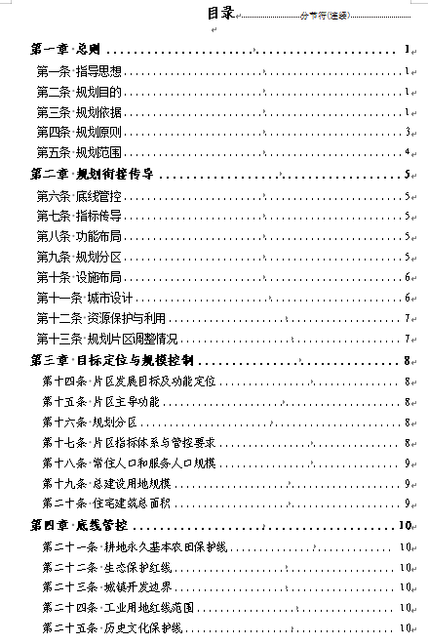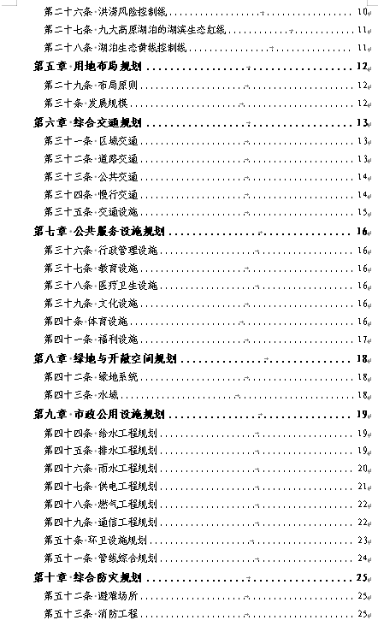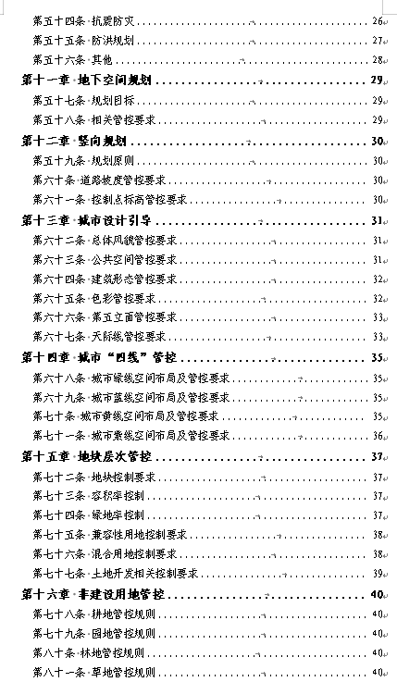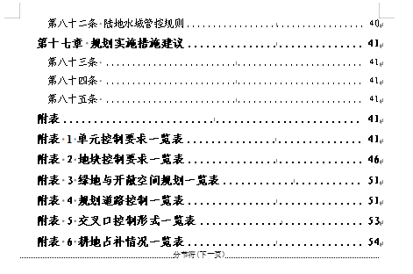

二、《曲靖中心城区QL-14、QL-15、QL-28单元国土空间详细规划》图则部分
（一）总图则
1、区位图
2、现状高程分析图
3、土地利用现状图
4、道路交通现状图
5、现状建筑高度图
6、现状建筑质量图
7、三区三线核查图
8、工业红线范围图
9、上位规划分析图
10、单元划分图
11、用地布局规划图
12、功能分区规划图
13、综合交通规划图
14、绿地系统规划图
15、给水工程规划图
16、污水工程规划图
17、雨水工程规划图
18、供电工程规划图
19、通信设施规划图
20、燃气系统规划图
21、管线综合横断面图
22、管线综合平面图
23、竖向工程规划图
24、综合防灾规划图
25、城市四线规划图
26、开敞空间系统引导图
27、建筑高度控制图
28、开发强度控制图
29、绿地率规划图
30、地块划分图
31、单元管控图则（一）
32、单元管控图则（二）
（二）地块细则图
1、QL-14-04地块细则图
2、QL-14-07地块1细则图
3、QL-14-07地块2细则图
4、QL-14-08地块细则图
5、QL-15-06地块细则图
6、QL-28-01地块细则图

三、《曲靖市中心城市经开区01单元控制性详细规划》说明书

